Дата урока | № урока | Предмет | Тема урока | Содержание урока |  | Домашнее задание, контроль | Дата и форма предоставление домашнего задания
9 апреля | 1 | Геометрия  7 класс | Подготовка к контрольной работе по теме «Прямоугольные треугольники» | Повторить п.35 - 39 |  | Решить 4 задачи по готовым чертежам. (См в конце таблицы) | Сфотографировать  и  послать по адресу reivardt2012@yandex.ru  или через vk.com
 | 2  3 | Математика  5 класс | Контрольная работа по теме «» | Выполняем контрольную работу. Варианты см. в конце таблицы. Все решения обязательны. | Д.з нет |  | Сфотографировать  и  послать по адресу reivardt2012@yandex.ru  или через vk.com
 | 4 | Алгебра  8 класс | Линейная функция | Прочитать п 5.5  Записать в тетрадь определение линейной функции перечертить рис. 5.35 с пояснениями, Выписать и выучит все, что выделено жирным шрифтом. |  | П. 5.5 № 792, 794 (ответить на все вопросы) (Решаем сами, а не списываем из интернета) | Сфотографировать  и  послать по адресу reivardt2012@yandex.ru  или через vk.com
 | 5 | Алгебра  7 класс | Формула разности квадратов. | П. 8.3 Прочитать Записать формулу разности квадрата стр 233 Записать пример 1 из учебника |  | П. 8.3 № 848, 849, 850 (Варе и Насте по одной строчке из каждого номера) | Сфотографировать  и  послать по адресу reivardt2012@yandex.ru  или через vk.com
 | 7 | Классный час | Смотрим видеоролик «К дню космонавтики» на моей страничке
 | 8 | Математика и конструирование  5,6 | Работа с бумагой | Всем желающим. Выходите на мою страничку в контакте, там есть видео, как сделать из бумаги открытки к 9 мая, или цветы из бумаги. Выбираете, кому что понравилось. Если найдете что-то свое, я не возражаю. |  |  | Пришлите фото своей поделки

Задание по геометрии для 7 класса.
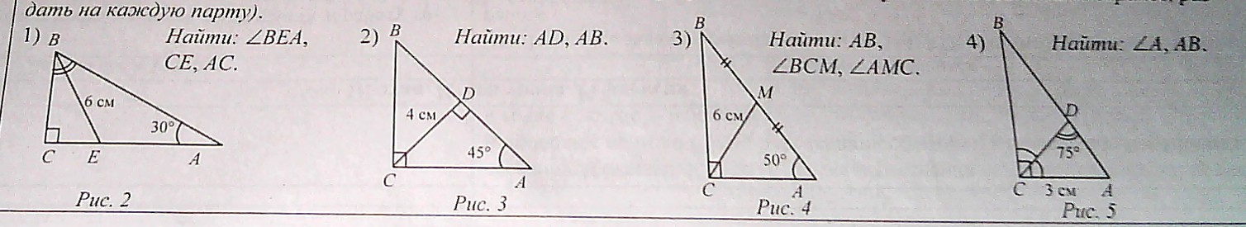

Контрольная работа для 5 класса.
2 вариант выполняют: Никита, Кристина, Дарина  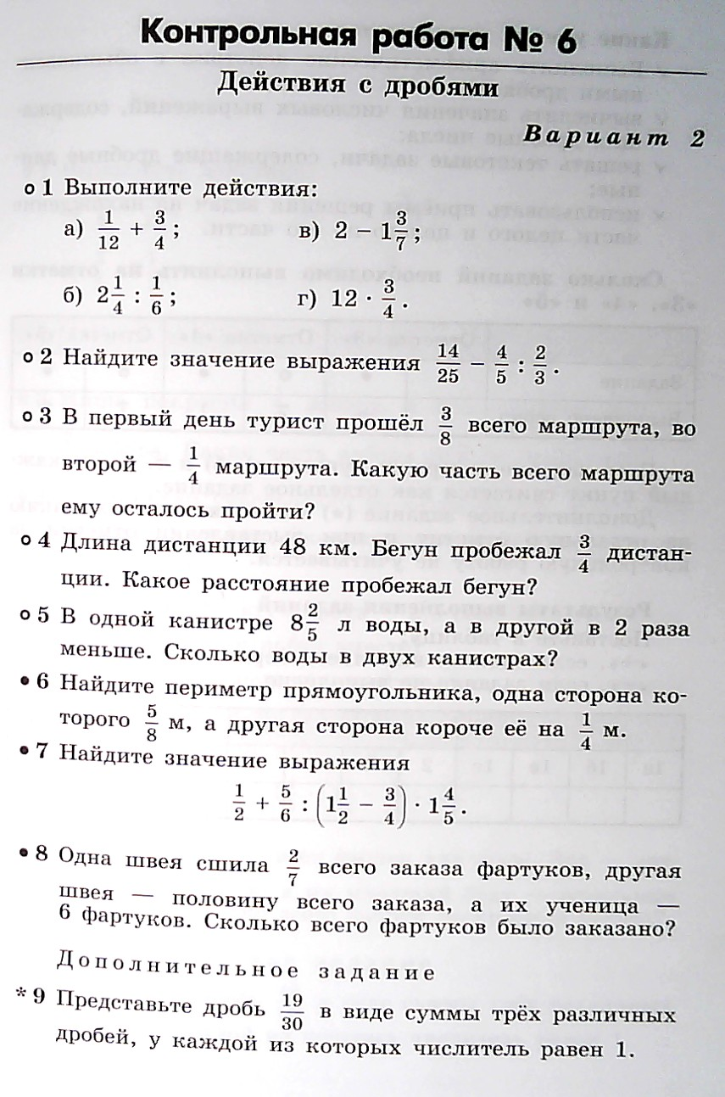 | 1 вариант выполняют: Захар, Степа, Леша  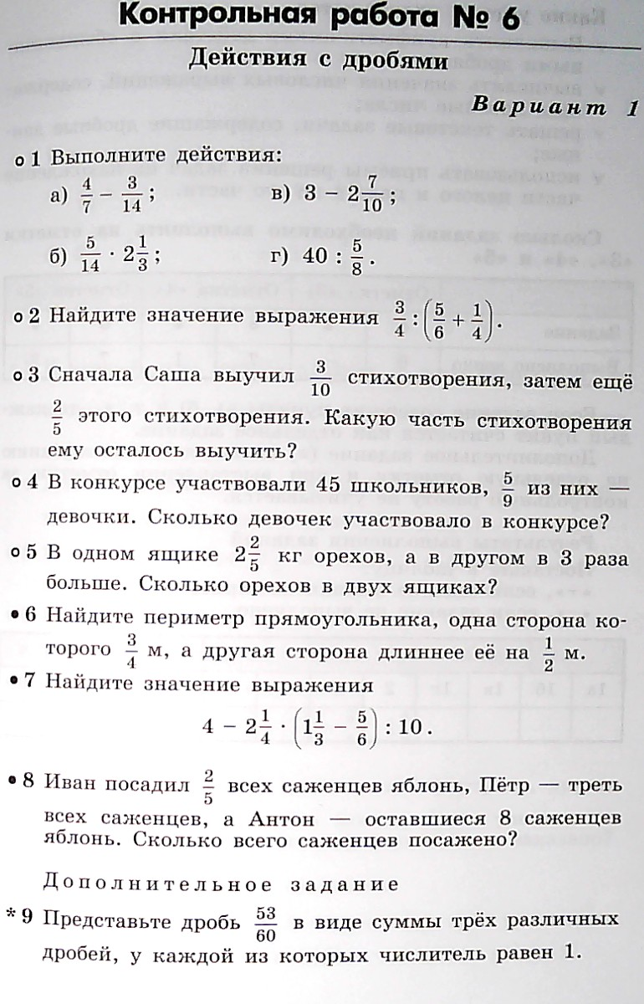
3 вариант выполняют: Лиза, Настя, Артем, Полина  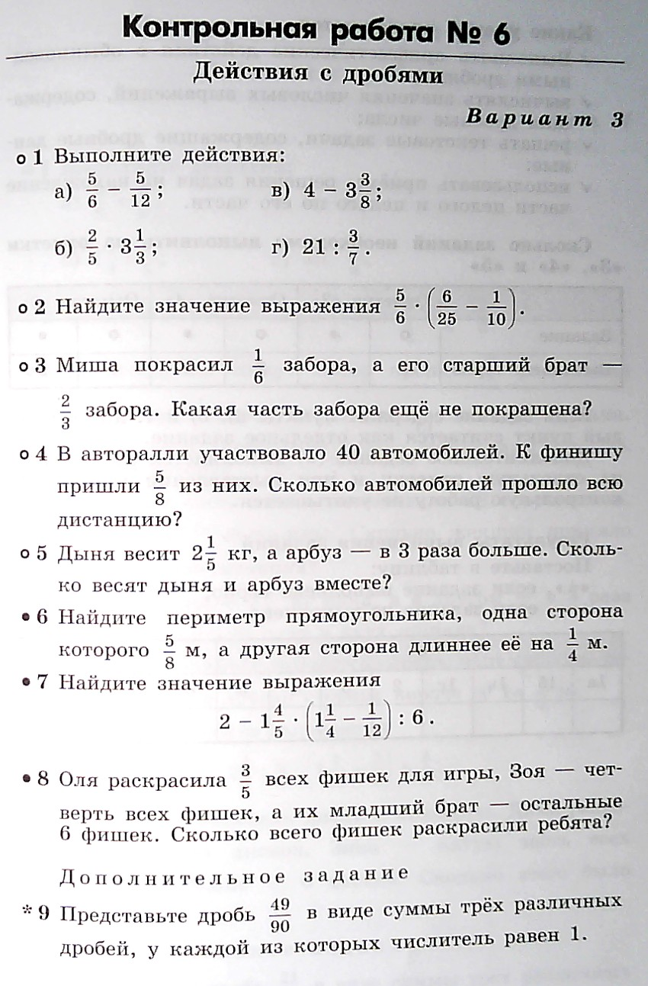 | 